INNVILGET DISPENSASJON TIL MOTORFERDSEL I UTMARK - NF § 6
Xx (Hvem) har i møte 01.01.2020 innvilget din dispensasjonssøknad. Navn Navnesen har fått dispensasjon til å benytte xxx (hvilket kjøretøy) i utmark etter en fastsatt kjørerute til et bestemt formål.
Kjøretøy: xxxx Tidsrom: 01.08.20 – 01.08.20 Antall tur/retur: x
Formål: Transport av xxx i forbindelse med xxx til xxx (Hva skal transporteres, hvorfor og hvor)
Kjørerute: Fra parkering/barmarks løype/snøskuterløype til xxx, se kart.
Følgende vilkår settes for bruk av dispensasjonen:
- Bruk av signert kjørebok.
- x
- x
- x
- x
- x
Kart
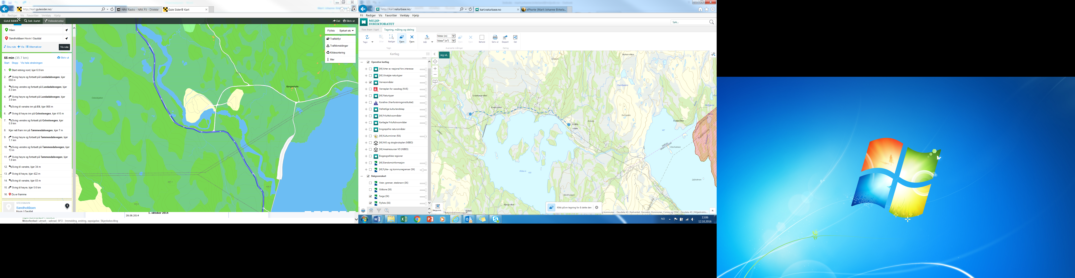
Vurdering av vilkår
Transport av xxx (hva) er et unntakstilfelle og er derfor begrenset ned til x antall turer. Transporten av xx (hva) i forbindelse med xx (hvorfor) et særlig behov: kjøringen er nødvendig og har et akseptert nytteformål. Behovet for transport av xxx (hva) er ikke turkjøring. Kommunen har vurdert at det ikke er mulig å dekke transport behovet på annen måte. (Sjekk at vilkår faktisk er vurdert i saksframlegg og endre gjerne litt på teksten for å individualisere, husk at standardfraser uten vurdering fører til ugyldighet)
Vurdering av mulige skader og ulemper
Mulige skader og ulemper ved en innvilget dispensasjon er vurdert, herunder (sikkerhetshensyn, hensyn til reindrift, hensyn til friluftsliv, kulturminner, bruk lokal kunnskap her. Skriv bare ned det som faktisk er vurdert i saksframlegget). Hva er resultatet av vurderingen?: Kommunen har vurdert at det skal settes individuelle vilkår til dispensasjonen av hensyn til xx / Kommunen har vurdert at kjøringen skal begrenses til x antall turer av hensyn til/ Kommunen har vurdert at dispensasjonen ikke kan benyttes i perioden xx-xx av hensyn til/ Kommunen kan ikke se at dispensasjonen kan føre til mulige skader og ulemper.
Vurdering av naturmangfoldet
Videre er det vurdert hvilke konsekvenser motorferdselen vil ha for naturmangfoldet, herunder (slitasje på naturmiljøet, spor i terrenget, hvor sårbart området er, hensyn til vilt, forurensning, samlet belastning i området osv). Hva er resultatet av vurderingen?: Kommunen har vurdert at kjøringen skal begrenses til x antall turer av hensyn til / Kommunen anser kunnskapsgrunnlaget tilstrekkelig og kan ikke se at dispensasjonen kommer i konflikt med naturmangfoldet, se saksframlegg for utfyllende vurderinger. /
Dispensasjonen innvilges etter nasjonal forskrift for bruk av motorkjøretøyer i utmark og på islagte vassdrag § 6.
Klage
Du kan påklage vedtaket til fylkesmannen, klagen sendes via kommunen. Klagefristen er 3 uker fra den dag du mottok vedtaket. Nærmere opplysninger om klageadgang eller hjelp til å sette opp klagen kan du få ved henvendelse til kommunen.
Vedlegg:
Kjørebok
Dispensasjon
Kart

